一、归一归总、周期问题（一）、等量代换
1、绿化队3天种树200棵，还要种400棵，照这样的工作效率，完成任务共需多少天？

2、一个工人锯木头，用12分钟把一根树干锯成了4段，如果保持工作速度不变，要把每段木头再锯成两段，还需要多少分钟？

3、3名工人5小时加工零件90个，要在10小时内完成540个零件的加工，需要多少名工人？

4、孙悟空组织小猴子摘桃子．开始时，16只小猴子2小时摘桃子640个，照这样计算，孙悟空要求它们在3小时内继续摘桃子1200个，那么需要增加多少只小猴子一起来摘桃子呢？

5、修一条公路，原计划60人工作，80天完成。现在工作20天后，又增加了30人，这样剩下的工作再用多少天可以完成？

6、有20人修一条公路，计划15天完成。动工3天后抽出5人植树，留下的人继续修路。如果每个人的工作效率不变，那么修完这条公路实际用多少天？

7、有一个111位数，各位数字都是1，这个数除以6，余数是几？商的末位数字是几？

8、桌上有一排红球，每两个红球间放两个蓝球，每两个球之间放两个黄球，这是共有2008个球，问蓝球有多少个？

9、某年的5月8日是星期三，问该年的6月1日和10月1日分别是星期几？

10、已知：4个排球比3个篮球少1元，4个篮球比3个排球多100元，问：买一个篮球和一个排球共多少元？

11、要从编号为①-⑧的8个小球中挑出两个劣质小球，正常球重量都相同，劣质球比正常球轻1克。用天平称了三次，结果如下：
第一次：①+②重于③+④
第二次：⑤+⑥轻于⑦+⑧
第三次：①+③轻于⑤+⑦
请问：劣质小球是哪两个？为什么？

12、聪明昊、智慧威、帅气铮三个人称体重。聪明昊说，我比智慧威重；智慧威说，如果我和帅气铮一起称，那么我们体重的和是聪明昊的两倍；帅气铮说，我比聪明昊重，我的体重等于智慧威和聪明昊的体重和。你知道帅气铮的体重是智慧威的几倍吗？

二、分类枚举、和差问题、数列规律
1、潇潇游览A、B、C三个景区，计划旅游5天，最后要回到A区（不能连续两天在同一个景区），符合条件的游览路线有几条？

2、水果大王史果有足够多的橘子、苹果和香蕉。他给三个儿子史大果、史中果、史小果分水果，每人一个水果，有多少种分法？

3、潇潇买了7个鸡蛋，每天至少吃2个，吃完为止。如果天数不限，可能的吃法共有多少种？

4、老师从5个同学中选出4人参加羽毛球赛，有多少种不同的选法？如果已经选出了4人，要将他们平均分成两组打比赛，有多少种不同的方法？

- 甲乙两校共有学生1050人，从甲校转入乙校20人，这时甲校比乙校还多10人，原来两校各有多少人？

6、苹果和梨共40千克。苹果比梨多2袋，苹果和梨每袋都重5千克。苹果和梨各有多少袋？

7、三条船运砖9800块，第一只船比其余两只船共运的少1400块，第二只船比第三只船多运200块，三条船各运多少块？

8、东东3年前的年龄与西西4年后的年龄之和是25岁，东东3年后的年龄等于西西1年前的年龄。两人今年的年龄各是多少？

9、有一个数列：1，1，2，3，5，8，13，21，34，55，……，请问：
（1）这个数列的第11项是多少？
（2）这个数列的第20项被5除余几？
（3）这个数列的第4098项是奇数还是偶数？

10、有一串数如下：1,2,4,7,11,16，……，共50项。其中，被3除余1的数有几个？

三、算式谜、一笔画和多笔画
1、将1-9九个数字分别填入下面四个算式的框中，使得四个等式成立：
□+□=6 □-□=6 □×□=8 □□÷□=8
2、在空格内填入合适的数字，使得竖式成立：
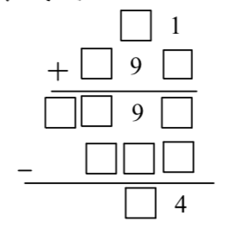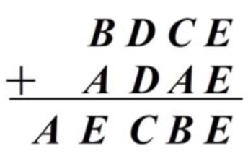
3、在上面的算式中，不同的字母代表不同的数字，相同的字母代表相同的数字，当它们各代表什么数字时，算式成立？
4、在下面的两个算式中，不同的字母代表不同的数字，相同的字母代表相同的数字，那么：这七个字母所表示数字之和为多少？
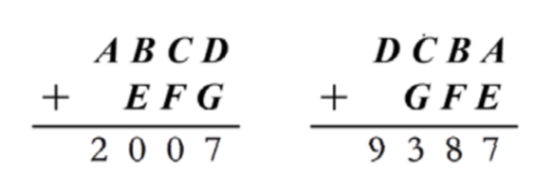
5、下面算式中九个字母分布代表1-9九个数字，则M和H分别代表什么数字？
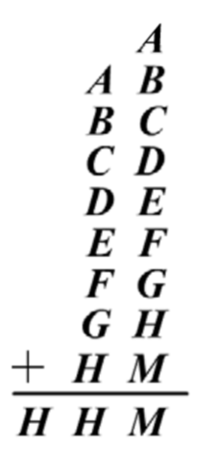

6、观察下列各图，看各至少用几笔画成？
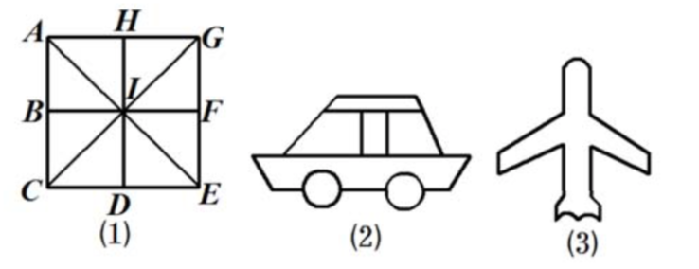
7、在下面的图中，加上或去掉一条线，使其能够一笔画出。
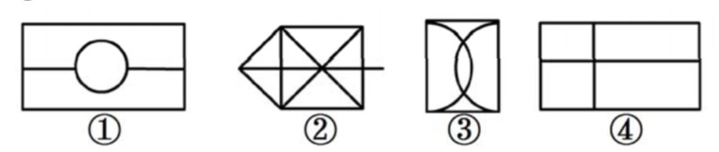
8、下面是一个公园的平面图。欧拉、挑战者二人同时分别从A、B出发，以相同的速度走遍所有的街道，最后达到C。如果允许两人在遵守规则的条件下选择最短路径的话，谁先到达C？
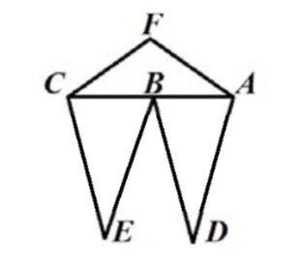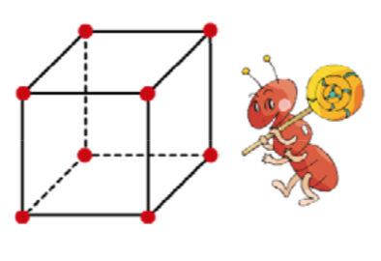
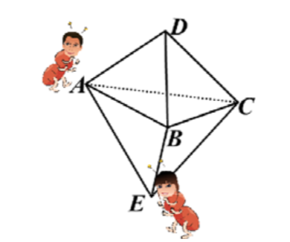
9、一只蚂蚁沿正方体的棱爬行，经过所有的顶点，且它没有重复走任何一条棱，最后回到出发点，它有几条棱没有经过？
10、在六面体的顶点A和E处各有一只蚂蚁，它们比赛看谁能爬过所有的棱线，最后到达终点D。已知它们的爬速相同，哪只蚂蚁能获胜？

四、平均数问题、巧求周长
1、为支援学而思的绿化，少先队员组织了5个采树种小组，第一天采到45千克，第二天采到35千克，第三天采到40千克。
（1）平均每天采到多少千克？
（2）平均每组采到多少千克？
（3）平均每组每天采到多少千克？

2、把2千克酥糖、3千克水果糖、4千克奶糖混合成什锦糖，已知酥糖每千克8元，水果糖每千克11元，奶糖每千克17元，问什锦糖每千克多少钱？

3、A、B、C、D四个数的平均数是38，A与B的平均数是42，B、C、D三个数的平均数是36，求B。

4、琳达期末考试，历史成绩公布前，她的四门功课的平均成绩是90分，历史成绩加入后，她的平均成绩下降了2分，那么历史成绩是多少分？

5、下图是由四个一样大的长方形和一个周长是4分米的小正方形拼成的一个边长为11分米的大正方形，每个长方形的长和宽各是多少？周长是多少？
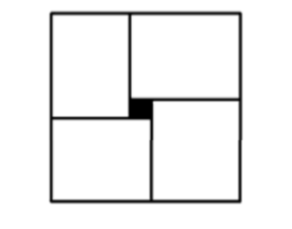
6、最近北京植物园举行花展，其中一个正方形的花圃被分成了四个相同的长方形花圃，种植不同颜色不同品种的郁金香。已知每个长方形花圃的周长都是40米，求正方形花圃的周长。
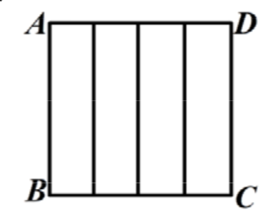

7、如图，长方形ABCD中有一个正方形EFGH，且AF=16厘米，HC=13厘米，那么长方形ABCD的周长是多少厘米？
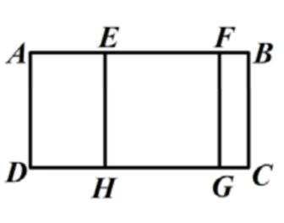
8、正方形ABCD的边长是4厘米，每边被四等分，求图中所有正方形的周长之和。
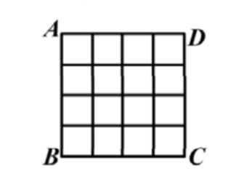

五、和差倍问题（一）、面积问题、多位数除法
1、妈妈的年龄是小红的5倍，奶奶的年龄比小红大9倍，已知奶奶比妈妈大35岁，求三人的年龄。

2、甲、乙、丙三个数的和是359，甲是乙的3倍多8，乙是丙的2倍少9，求三个数。

3、三年级基础班有图书108本，提高班有图书140本，要使基础班图书是提高班的3倍多20本，需要从提高班拿出多少放入基础班？

4、甲乙丙丁四个数的和是549，如果甲加上2，乙减少2，丙乘以2，丁除以2，则4个数相等，求这4个数。

5、盒子里有红球和白球若干，若每次从里面拿出1个红球1个白球，那么当拿到没有红球时，还剩下白球50个；若每次拿出1个红球和3个白球，则白球没有时，还剩下50个红球。那么盒子里有红球和白球各多少个?

6、有50名学生参加联欢会，第一个到会的女生和全部男生握过手，第二个到会的女生只差1个男生没有握过手，第三个到会的女生只差2个男生没握过手，如此等等，最后一个到会的女生同7个男生握过手，问着50名同学中有多少男生？

7、一个长方形的周长是28厘米，长比宽多2厘米，求该长方形的面积。

8、已知一块长方形场地，长为8米，长比宽多3米，周围有一条1米宽的道路环绕着，道路的面积是多少？

9、解下面的竖式迷：
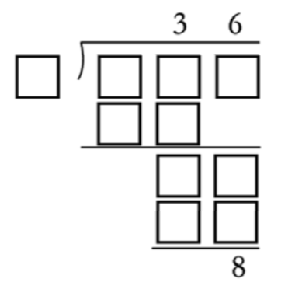

10、把下面的算式补充完整：
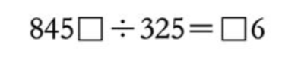

六、逻辑推理
1、刘刚、马辉、李强三个男孩各有一个妹妹，六个人进行乒乓球混合双打比赛．事先规定：兄妹二人不许搭伴．第一盘：刘刚和小丽对李强和小英；第二盘：李强和小红对刘刚和马辉的妹妹．那么马辉的妹妹是______。

2、A，B，C，D分别是中国，日本，美国，法国人。已知：
（1）A和中国人是医生；
（2）B和法国人是教师；
（3）C和日本人职业不同；
（4）D不会看病。
那么他们各是哪国人？

3、宝宝、贝贝、聪聪每人有两个外号，分别是数学博士、短跑健将、跳高冠军、小画家、大作家和歌唱家。此外：
（1）数学博士夸跳高冠军跳得高。
（2）跳高冠军和大作家常与宝宝一起看电影。
（3）短跑健将请小画家画贺年卡。
（4）数学博士和小画家关系很好。
（5）贝贝向大作家借过书。
（6）聪聪下象棋常赢贝贝和小画家。
宝宝、贝贝、聪聪各有哪两个外号？

4、甲、乙、丙、丁每人只会中、英、法、日四种语言中的两种，其中有一种语言只有一人会说，他们在一起交谈非常有趣：
（1）乙不会英语，当甲与丙交谈时，却请他翻译。
（2）甲会日语，丁不会日语，但他们却能相互交谈。
（3）乙、丙、丁找不到共同会的语言
（4）没有人同时会日、法两种语言。
他们四人各会哪两种语言？

5、动物王国发生了一起盗窃案。由狮子法官审理。它对涉及到的四名嫌疑犯狐狸、松鼠、老虎和黄鼠狼进行了审问。四人分别供述如下：
狐狸说：“罪犯在松鼠、老虎、黄鼠狼三人之中。”
松鼠说：“我没有作案，是老虎偷的。”
老虎说：“在狐狸和黄鼠狼中间有一人是罪犯。”
黄鼠狼说：“松鼠说的是事实。”
经调查，这四人中有两人说了真话，另外两人说的是假话。谁是罪犯？

6、五封信，信封完全相同，里面分别夹着红、蓝、黄、白、紫五种颜色的卡片．现在把它们按顺序排成一行，让A、B、C、D、E五人猜每只信封内所装卡片的颜色．
A猜：第2封内是紫色，第3封是黄色；
B猜：第2封内是蓝色，第4封是红色；
C猜：第1封内是红色，第5封是白色；
D猜：第3封内是蓝色，第4封是白色；
E猜：第2封内是黄色，第5封是紫色．
然后，拆开信封一看，每人都猜对了一种颜色，而且每封都有一人猜中．请你根据这些条件，再猜猜，每封信中夹什么颜色的卡片？

七、速算与巧算、巧填算符、年龄问题、周期问题（二）、奇偶性分析
1、计算：2222×5555

2、计算：246×321963÷123369

3、算式（□□-3×□)÷18=4的各个□中填入相同的数字则成立，那么这个数字是几？

4、在5个3之间，添上适当的四则运算符号和括号，使得下式成立：
3□3□3□3□3=6

5、在下面算式的适当地方，添上适当的四则运算符号和括号，使得算式成立：
1 2 3 4 5 = 10

6、兄弟俩今年的年龄和是30岁，当哥哥像弟弟现在这样大的时候，弟弟的年龄恰好是哥哥年龄的一半。问哥哥今年几岁？

7、今年张老师的年龄是小华年龄的5倍，8年后，张老师是小华年龄的3倍，小华今年多少岁？

8、今年爷爷78岁，三个孙子的年龄分别是27岁、23岁和16岁，经过多少年爷爷的年龄恰好等于三个孙子年龄之和？

9、将一些自然数排成一列，其中任意相邻的三个数之和都等于8，已知这个数列的第10个数等于5，那么，这个数列的第一个数是多少？

10、某年的10月里有5个星期六，4个星期日。问：这年的10月1日是星期几？

11、紧接着1989后面写一串数字，写下的每一个数都是它前面两个数字的乘积的个位数。问：
（1）这串数字从1开始，往右数，第1999个数字是几？
（2）这1999个数字的和是多少？

12、有一本100页的书，从中任意撕下20张纸，这20张纸上的所有页码之和能否等于1999？

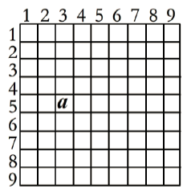
13、桌子上有5个开口向上的杯子，现在允许每次同时翻动其中的4个，问能否经过若干次翻动，使得5个杯子的开口全部向下？

14、在一张9行9列的方格纸上，把每个方格所在的行数和列数加起来，填在这个方格中，例如a=5+3=8。问：填入的81个数字中是奇数多还是偶数多？

八、最短路线、智巧趣题
1、蚂蚁从A到B，最短路线有几条？
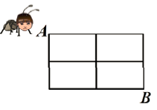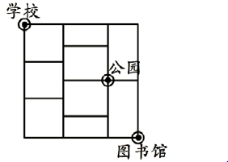
2、阿强和牛牛结伴骑车去图书馆看书，第一天从学校直接去图书馆；第二天先去公园看大熊猫再去图书馆；第三天公园修路不能通行。这三天从学校到图书馆的最短路线分别有多少种不同的走法？

3、图中的“我爱史老师”有多少种不同的读法？
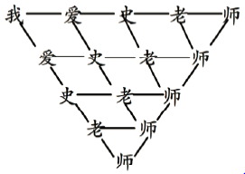
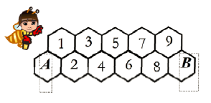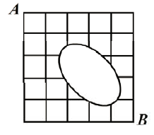
4、蜜蜂从A出发回到家里B处，每次只能从一个蜂房爬向右侧邻近的蜂房而不准逆行，共有多少种回家的方法？
5、城市街道如上图所示，有几处街区有积水不能通行，那么从A到B的最短路线有几条？
6、将16枚棋子分放在边长30厘米、20厘米、10厘米的3个盒子里，使大盒子里的棋子数是中盒子里的2倍，中盒子里的棋子数是小盒子里的2倍，应当如何放置？

7、甲向乙借了10元钱，乙向丙借了20元钱，丙向丁借了30元钱，丁向甲借了40元钱，四人一起碰面了，决定结个账，请问至少动用多少钱就可以全部清账？

8、如果你有无穷多的水，一只桶可盛3公升，另一只可盛5公升，两只桶形状上下都不均匀，现在要取4公升水，应该怎么取？

9、有一根粗细不均匀的绳子，如果从一端把它点燃，这根绳子能燃烧2个小时，但由于绳子粗细不均匀，所以不能确定燃烧到一半是在什么时候，但现在想用这根绳子来确定1个小时的时间，应该怎么做？

10、今有101枚硬币，其中有100枚同样的真币和1枚伪币，伪币与真币和重量不同．现需弄清楚伪币究竟比真币轻，还是比真币重，但只有一架没有砝码的天平．那么怎样利用这架天平称两次，来达到目的？

九、方阵问题、幻方
1、一个双层空心方阵，外层每边有10人，总共有多少人？

2、一共120人排成一个三层空心方阵，最外层有多少人？

3、一个实心方阵，最外层每边有12人，那么一共有多少人？

4、原有一个实心方阵，现增加11人，使得横竖都增加了一排，仍然为实心方阵，问原来有多少人？

5、战士们排练阵法，排成一个方阵。中间的实心方阵是步兵，外面三层是弓箭兵，最外圈两层又是步兵。已知方阵中弓箭兵的人数是120人，问步兵有多少人？

6、试编出一个三阶幻方，使其幻和为30，且其中没有重复的数。

7、在下图中A、B、C、D处填入一个数，使其成为幻方。
A | 14 | D
B | 17 | 22
18 | C | 13
8、在下图空格中填入7个数，使每行、每列、每一对角线三数之和均为90.
23
57

9、将1-16这16个数填入下图，使其成为四阶幻方。

10、在下图的每个方格中填入一个数字，使得每行、每列、每一对角线上的方格中的数字都是1,2,3,4.
1 | 2 | 3 | 4
2

十、速算与巧算、图形分割
1、计算：
（1）28×5+2×4×35+21×20
（2）53×57-47×43

2、计算：（11×10×9×…×3×2×1）÷（22×24×25×27）

3、直接写出得数：
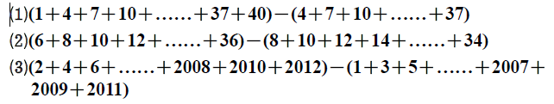
4、将一个正三角形分别分成形状相同、大小相等的2个、3个、4个、6个、9个三角形。

5、将下面的图形分成形状、大小都相同的4块，使每一块里面都有“史乐老师”4个字。
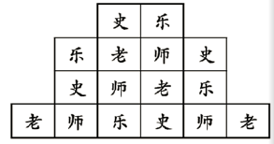

6、如图，一张有20个小正方形组成的硬纸板，请把它分成四个大小形状相同的部分，使得每部分都能拼成一个有底无盖的正方体盒子。
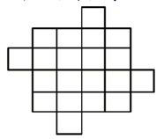
7、下面的正方形中共有12个数，请你先算一算它们的和，再把这个大正方形剪成形状、大小都相同的两块，使每块内有6个数，且这6个数的和相等。
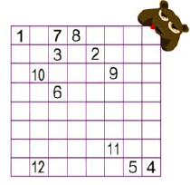
8、将下图中的各图分别切成大小、形状都相同的三块，使每块都带有一个小圆圈。
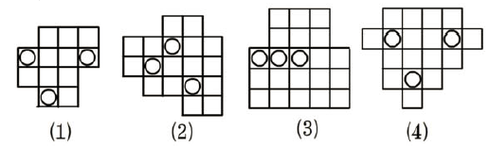
9、
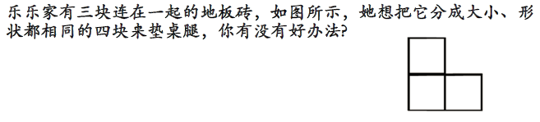

十一、角度问题、植树问题、和差倍问题（二）
1、试求下列各图中∠A的度数。
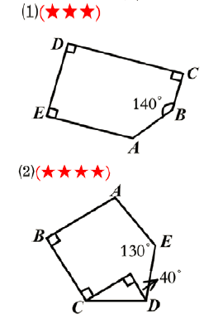
2、
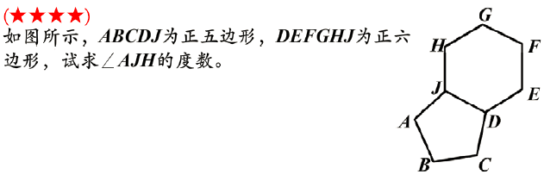

3、
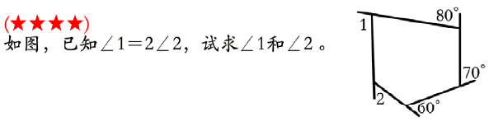

4、
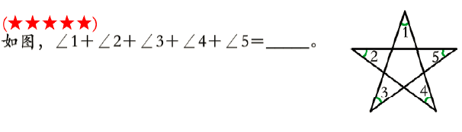

5、为了防风沙，在一个开阔地带种植一片防风林，防风林的总长度是1000米，两端都要种树，每隔10米种植一棵刺槐，在每两棵刺槐之间等距离种植四棵灌木，那么最近两棵灌木之间的距离是多少？刺槐和灌木各种多少棵？

6、下课了，同学们一起玩“老鹰捉小鸡”的游戏，男生做老鹰时，发现男女生人数一样多；女孩当老鹰时，男生比女生的人数多一倍。男女各几人？

7、乐乐老师家有两件宝贝，第一件的价格比第二件的3倍多3万元，而第二件的价格比第一件的3倍少73万元，两件宝贝一共价值多少元？

8、甲乙共有83颗糖，乙丙共有86颗糖，丙丁共有88颗糖，那么，甲丁共有多少颗糖？

9、有三种颜色的卡片，黄色卡片的数量最多，是红色的4倍，是蓝色的3倍，蓝色比红色多20张。三种颜色卡片共多少张？

十二、乘除法竖式迷
1、
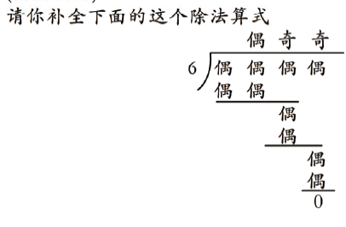
2、
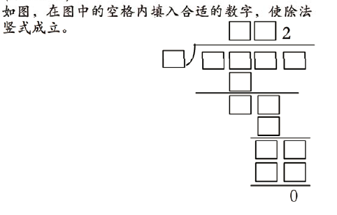

3、
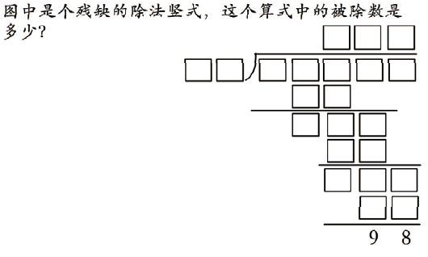
4、
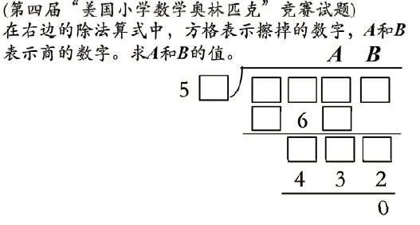

十三、三角形的面积、简单统计、鸡兔同笼
1、已知三角形ABC中，BC=15厘米，AD、EC是三角形的高，AD=12厘米，EC=10厘米，求AB的长。
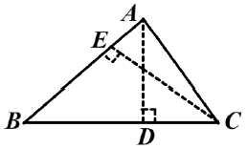
2、
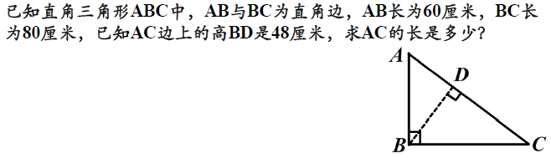
3、
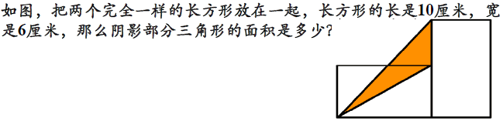

4、
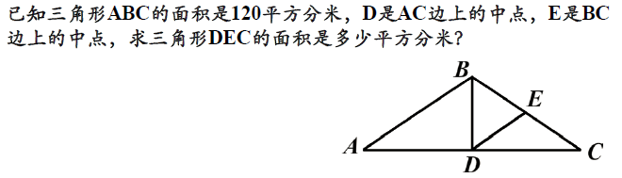

5、
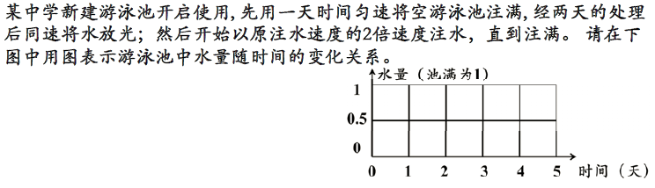
6、

7、

8、

十四、等差数列、图形计数
1、求三位数中所有3的倍数的和。

2、计算：

3、

4、

5、

6、

7、
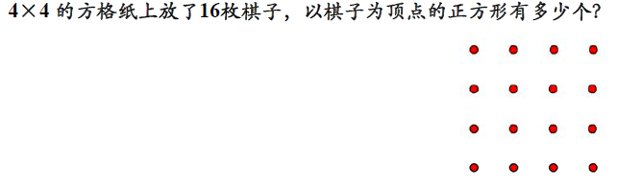
8、
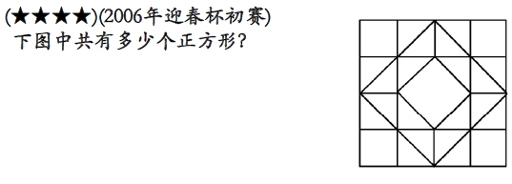
9、
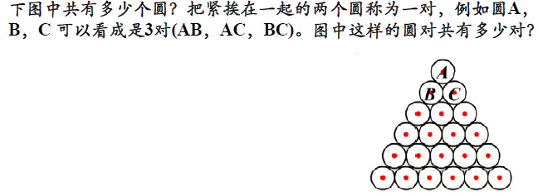
10、
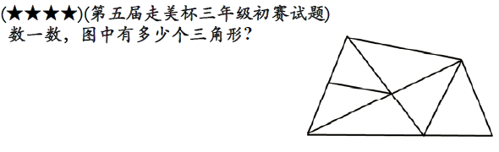

十五、数阵图、还原问题、认识方程
1、
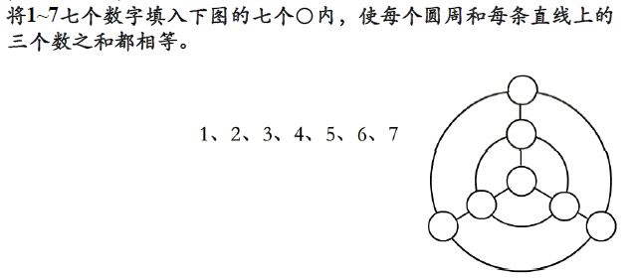
2、
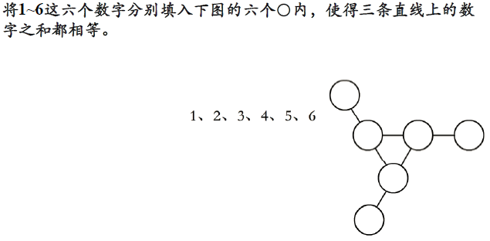
3、
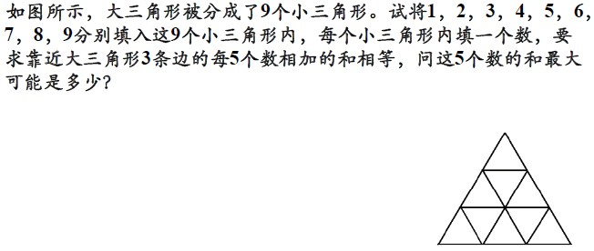
4、牛魔王非常喜欢喝酒，他每经过一个酒店都要买酒喝，他出门带了一个酒葫芦，看到一个酒店就把葫芦中的酒加一倍，然后喝下去8两酒。这天他一共遇到3家酒店，在最后一家酒店喝完酒后，葫芦里的酒刚好喝完，问：原来葫芦里有多少酒？

5、张、王、李、赵4个小朋友共有课外读物200本。为了广泛阅读，张给王13本，王给李18本，李给赵16本，赵给张2本，这时4个人的本数相等，他们原来各有多少本?

6、
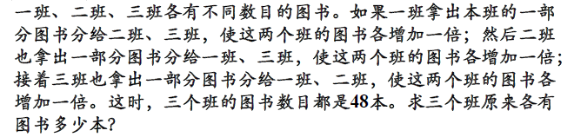

7、

十六、盈亏问题
1、
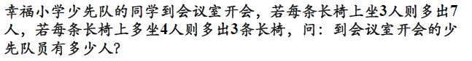

2、
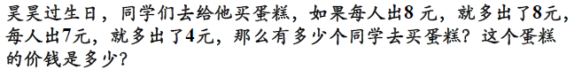

3、
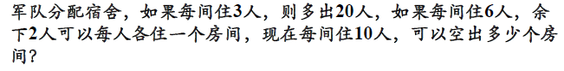

4、
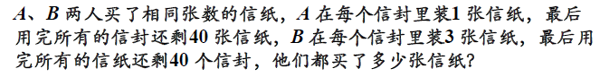

5、

6、
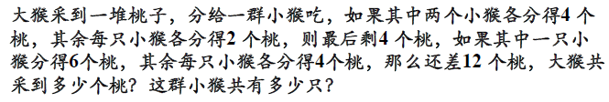

7、
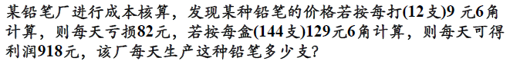

8、
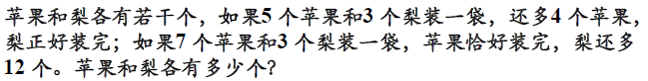

9、
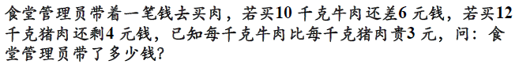

十七、整数的分拆、平行四边形和梯形
1、

2、
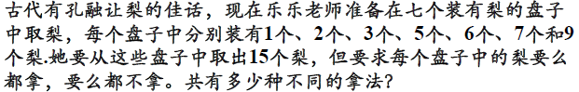

3、

4、

5、
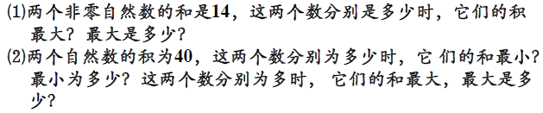

6、
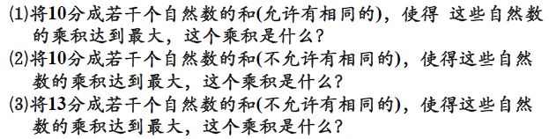

7、下图阴影部分的面积是多少？
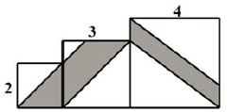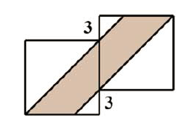

8、两个边长为10厘米的正方形相互错开3厘米，那么，图中阴影平行四边形的面积是多少？

9、如图，已知直角梯形ABCD的面积为48平方厘米，AD=6厘米，BC=10厘米，求梯形的高。
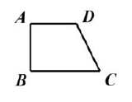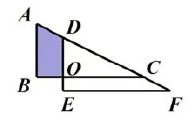
10、已知两个相同的直角三角形如图所示，重叠在一起，其中，BO=3厘米，EO=2厘米，EF=10厘米，求阴影部分面积。

十八、页码问题、基本行程、基本应用题、点线排布
1、从整数1到1000，一共用了多少个数字？其中有多少个数字“1”？

2、一本书，在印刷时必须用1989个铅字，这本书有多少页？

3、一个两位数，个位的数字是十位数字的3倍，如果把这两个数字调换位置，组成一个新的两位数，就比原数大54，求原数。

4、在一个两位数的两个数字之间加一个零，所得的三位数比原数大6倍，求原数。

5、有一个三位数，如果把4写在它的左边可得到一个四位数，写在它的右边也能得到一个四位数，已知这两个四位数相差2889，求原来的三位数。

6、
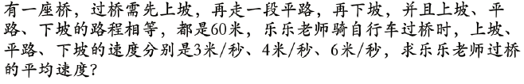

7、

8、
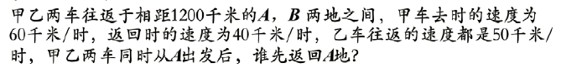

9、
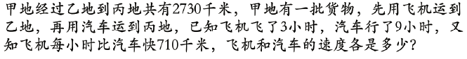

10、
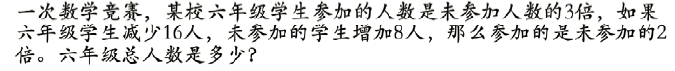

11、同一平面上的n条直线最多可以有几个交点？

12、平面上任给4个点，可以确定几条直线？

13、把6棵树排成3行，保证每行有3棵树，可以如何排？在此基础上，只移动一棵树，变成4行，每行3棵，应该怎么移动？把7棵树排成5行，保证每行有3棵树，应该如何排？把10棵树排为5行，保证每行4棵树，应该如何排？

